# MANUAL OPERATIVO

SISTEMA CONTABILIDAD v.7.2 SISCON®

# 

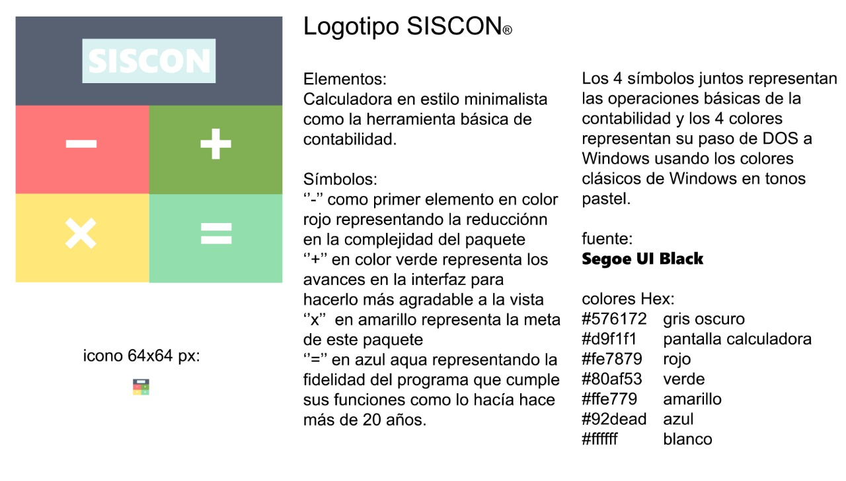

# MANUAL OPERATIVO

SISTEMA CONTABILIDAD v.7.2 SISCON®

**Introduccion:** Este sistema esta habilitado para ser ejecutado en ambiente Windows® o MACOS® de manera que todos los comandos, interfases o inteconexiones emergentes de tales sistemas operativos aquí se encuentran plenamente activos para su proceso. El Sistema se encuentra escrito en Java® JR6 que es el mas poderoso lenguaje hasta la fecha inventado.

La migración a partir de la version 5.0 desarrollada en DOS ® al WINDOWS® ha respetado, en la medida de lo posible, la gran mayoria de procedimientos que originalmente constituyeron el Sistema Contable de aquella version agregandose todas las facilidades gráficas y el manejo dinamico de pantallas, de forma tal que el usuario acostumbrado a aquel entorno encuentre solamente nuevas facilidades a su labor con esta version. En este sentido, la estructura de las pantallas de proceso mantienen su caracteristica de habilitar en los dos ultimos renglones las instrucciones y/o ayudas para facilitar la transcrpción; de la misma forma se mantiene el orden de transcripcion, es decir de derecha a izquierda y renglón por renglón de arriba hacia abajo de la pantalla pese a la facilidad del mouse.

La primera pantalla que el sistema ofrece es la del control de acceso al sistema, que identifica en esta version a solo dos niveles de operación y que corresponden a:

Nivel 1 : o EJECUTIVO, que es el unico nivel que mantiene vigencia en esta version del SISCON ® ya que los atributos de adiciones y modificaciones y/o eliminaciones se retringen a este UNICO nivel, adicionalmente es el unico que puede habilitar un nuevo valor al tipo de cambio, asi como, habilitar la fecha de trabajo, previa la consulta mediante procedimiento especifico de la consistencia de datos y del resguardo diario, lo que significa que es el unico autorizado para realizar el cierre diario del sistema.

Nivel 2: ADELANTE, es decir las 99 posibilidades siguientes corresponden a igual numero de AUXILIARES ya que se podran crear hasta 100 nombres de personal que podran manipular el sistema pero con la unica posibilidad de SOLAMENTE ingresar datos al sistema contable, es decir que se habilita este en un numero suficiente como para adicionar datos y emitir algunos reportes de control de esta su labor.

Todos estos niveles son creados al instalarse el sistema por unica vez y a partir de ese momento se protege esta información, habilitándose unicamente la posibilidad de cambiar de nombre y de la clave de acceso mediante procedimiento específico habilitado en la pestaña respectiva del sistema. La pantalla de acceso es la siguiente:

Y 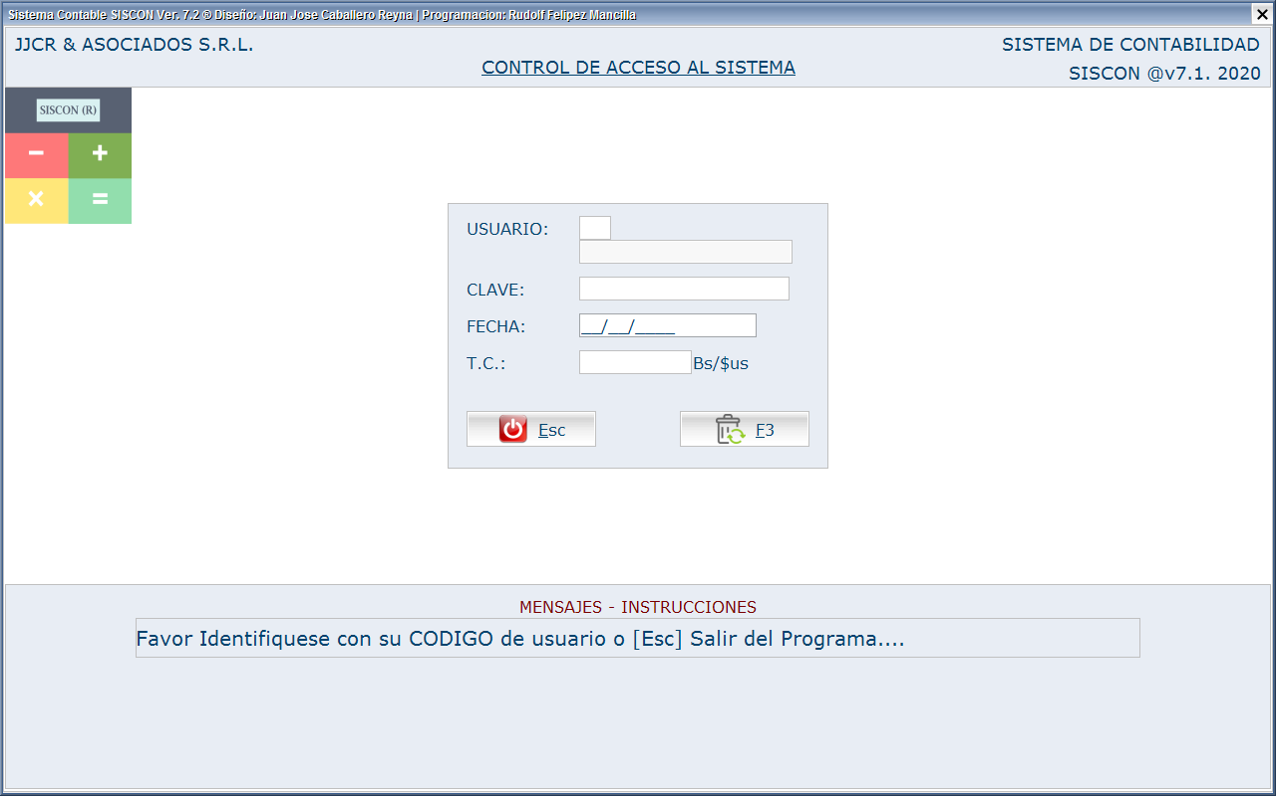

Identificado el usuario y en consecuencia la responsabilidad de continuidad del proceso, el sistema muestra en UNA sola pantalla principal todas sus características y atributos, donde se destaca la misma disposición y formato de los paneles que se tenía en la versión anterior, destacando que en esta y en todas las pantallas están habilitadas DOS líneas de mensaje en parte de inferior cuyo objetivo es guiar al operador en sus tareas.

En este caso la Pantalla principal del sistema es la siguiente:

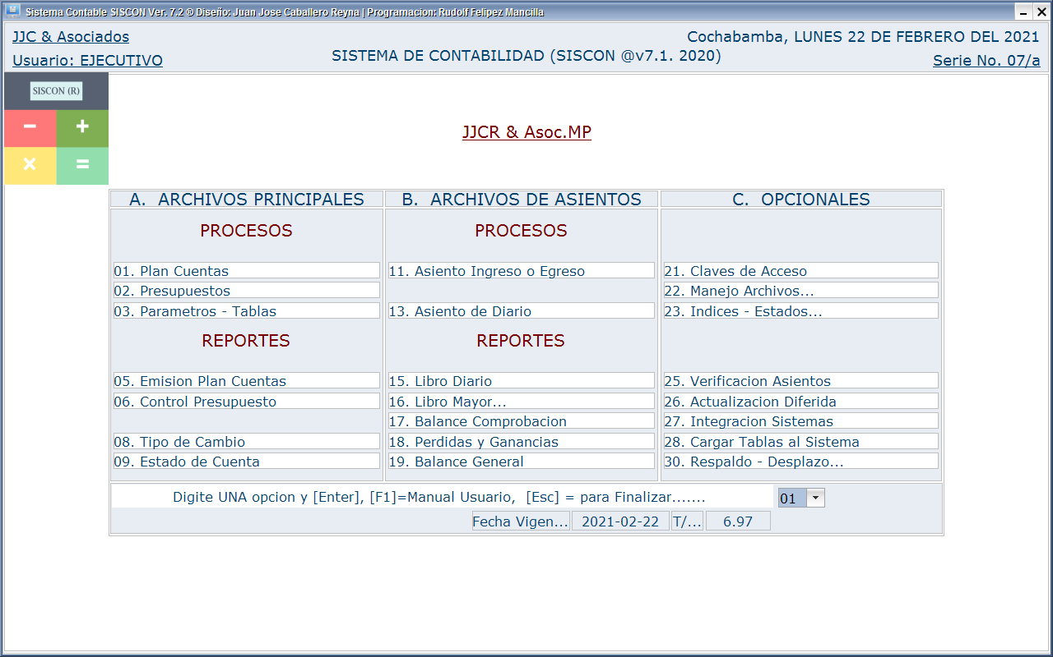

Observe que el sistema mantiene, tal como era su característica en la versión DOS®, en una sola pantalla todas sus opciones distribuidas en tres áreas: ARCHIVOS PRINCIPALES, ARCHIVO DE ASIENTOS y un área de OPCIONALES; la dos primeras a su vez están segmentadas en dos partes, en la parte superior los programas que se ocupan de la captura de datos y en la parte inferior las opciones de reportes de esos archivos.

Una novedad importante que se incluye en esta versión es la opción al Manual Operativo del Sistema mediante la tecla [F1] habilitada en la línea de mensajes, allí se podrá acceder a dicho manual mediante una interfase con MS-Words® en el que está escrito, una útil inclusión en este manual, que se ira enriqueciendo con el tiempo, es el sector de **Preguntas Frecuentes** ubicado en las últimas páginas de este manual.

Previamente cabe indicar que existen algunas teclas que tienen un solo propósito en cualquiera de los programas componentes pero otras que varían de propósito según su habilitación claramente establecida en la línea de mensajes, en esta primera pantalla las teclas uni-propósito en todo el Sistema son las siguientes.

[Enter] para avanzar entre ventanas o espacios para ingresar datos;

[F2] la inversa, es decir retroceder entre ventanas;

[F1] tecla habilitada para invocar programas de ayuda;

[Esc] tecla que abandona cualquier programa.

A continuación se irán describiendo cada una de la Opciones en orden correlativo tal como se muestran en los recuadros respectivos de este acápite de opciones de proceso y un segundo capítulo que contendrá una descripción de las características y opciones pero esta vez de los varios reportes que contiene el sistema. La explicación y características del área de OPCIONALES por su naturaleza tiene su Manual de Operación propio separado de éste.

El orden de ingreso de datos del sistema mantiene la tradicional disposición de izquierda a derecha y renglón por renglón de arriba para abajo en la pantalla que se utilizaba en todas las versiones anteriores.

Previamente una reflexión importante, para la creación y/o modificación de parámetros posteriores a la instalación inicial, estas se harán mediante solicitud con nota escrita que pedirá el cambio solicitado a la cual se responderá con un memorándum de instrucción que contendrá las direcciones y pasos a seguir para ejecutar tales cambios, el seguir al pie de la letra estas instrucciones tanto de este manual y de los posibles memorándums de modificaciones, garantiza el funcionamiento óptimo del Sistema. Demás está mencionar que las preguntas contenidas en estos memos también enriquecerán el acápite de **Preguntas Frecuentes** mencionado líneas arriba.

**CAPITULO 1 . OPCIONES DE PROCESO DE DATOS.**

**01: PROCESO DE PLAN DE CUENTAS.**

**Objetivo:**  Capturar los Códigos del Plan de Cuentas contable.

En realidad esta opción es imprescindible si el Plan de Cuentas se inicia desde cero, es decir si se ha decidido desechar el molde interno que se sugiere al instalar el paquete y que corresponde a un Plan de Cuentas genérico que llega a nivel de mayores y que es aplicable a instituciones comerciales, de servicios o particulares así que convendrá analizarlo y tomar una decisión sobre este asunto ya que acorta notablemente el tiempo de implementación del sistema.

Al ingresar a esta opción se despliega una pantalla de admisión datos que muestra una serie de requerimientos a medida que se va navegando en la pantalla.

Cabe resaltar que la registración de datos en TODO el sistema, se la hace mediante ventanas (son aquellos espacios con recuadros de fondo gris en la pantalla) dispuestas de izquierda a derecha y de arriba hacia abajo, apareciendo en la parte inferior DOS líneas de mensajes conteniendo las instrucciones u orientaciones que tienen que ver con cada ventana en cuestión.

La pantalla que habilita esta opción es la siguiente:

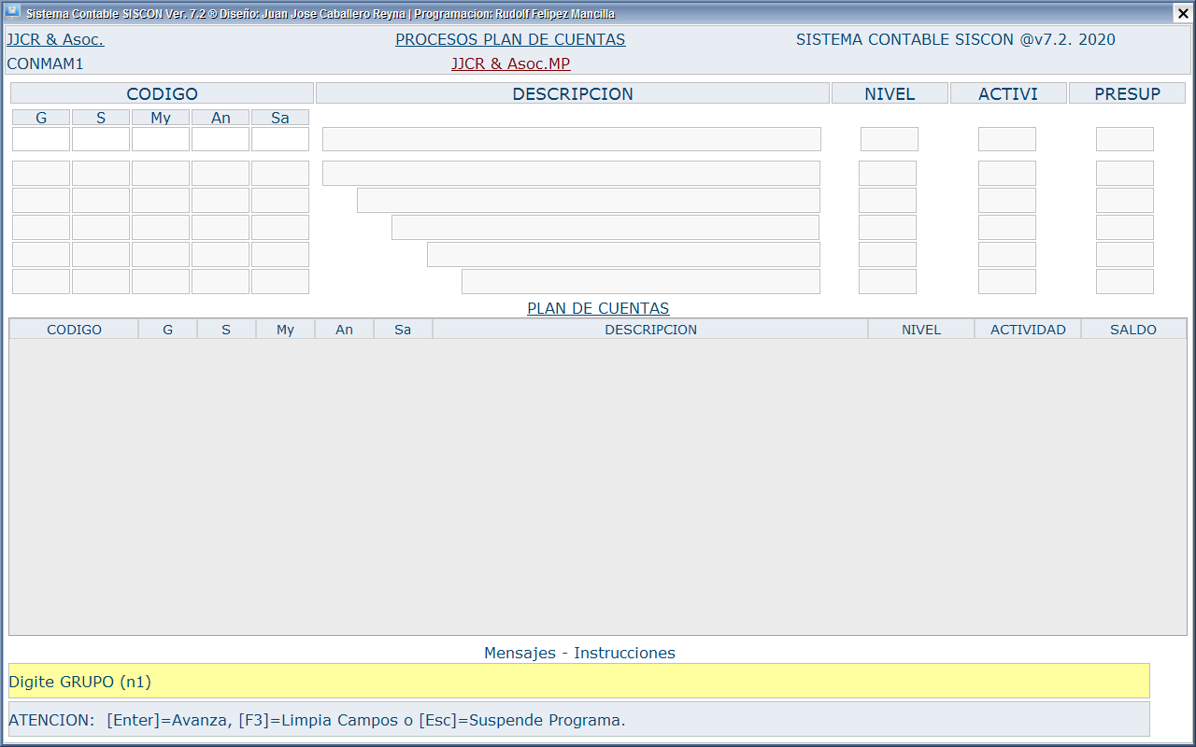

Como se ha mencionado líneas arriba, existen algunas teclas que tienen un solo propósito en cualquiera de los programas pero otras que varían de propósito según su habilitación claramente establecida en la línea de mensajes, en esta primera pantalla las teclas uni-propósito en todo el Sistema son las siguientes.

[Enter] para avanzar entre ventanas o espacios de transcripción;

[F2] la inversa, es decir retroceder entre ventanas;

[F1] tecla habilitada para invocar programas de ayuda;

[Esc] tecla que abandona cualquier programa.

Estas teclas cuyas funcionalidad y descripción están habilitadas y ubicadas siempre en la parte inferior de la pantalla y que están dispuestas para todos los programas componentes, no así las teclas [F7] y [F8] que contienen tareas específicas para cada ventana que las activa tal y como se podrá verificar en el transcurso del manejo del sistema, en cualquier caso, al accionarlas cuentan con mensajes de orientación para su manejo y funcionamiento especifico.

La primera ventana que requiere el programa es:

**CODIGO.** Se refiere a la estructura de los Códigos del Plan de Cuentas que está conformado por los sub-campos:

Grupo,

Sub-Grupo,

Mayor,

Analítica y

Sub-analítica.

Grupo: **-G-** Campo numérico de UNA posición con los siguientes valores:

1 = Activo

2= Pasivo

3=Ingresos

4=Gastos

Al iniciar la digitación de estos campos se habilitan en la parte media y en la parte inferior las nuevas ayudas que esta versión contiene ya que se muestran la familia de las cuentas así como la visualización de la totalidad del Plan de Cuentas, esta segunda ayuda con las opciones de navegación para identificarlo en toda su integridad.

Sub-Grupo: **-S-** Campo numérico de dos posiciones que permite la creación de hasta 9 subgrupos por Grupo de cuenta,

Mayor: **-My-** Campo de idéntica característica del anterior, permitiendo crearse hasta 99 Mayores por Sub-Grupo,

Analítica: **-An-** Ídem anterior, permite crear hasta 99 dependientes del Mayor

Sub-Analítica: **-Sa-** id., pueden crearse hasta 99 dependientes de cada analítica.

**DESCRIPCION.** Campo Alfabético de 30 posiciones alfanuméricas, es decir, puede contener letras, números, caracteres especiales y corresponde a la denominación de la cuenta contable,

**NIVEL:** Campo numérico de una posición NO DIGITABLE, generado automáticamente por el sistema y que identifica a un código de cuenta dentro de su ubicación dentro de la estructura del código, es decir:

**Nivel 1: Grupo**

**Nivel 2: Sub-Grupo**

**Nivel 3: Mayor**

**Nivel 4: Analítica**

**Nivel 5: Sub-Analítica**

**ACTIVIDAD:** Campo numérico de una posición que indica si la cuenta es apropiable o no según las siguientes posibilidades:

**1=Cuenta SIN actividad o no apropiable**

**2=Cuenta CON actividad y aparecerá en los comprobantes**

**PRESUP: (o Presupuesto)** Campo numérico de una posición que indica si la cuenta según las siguientes contingencias (esta versión no tiene habilitada por el momento la opción de control de Presupuestos) :

**0=Cuenta SIN Presupuesto,**

**1=Cuenta CON Presupuesto.**

De estos parámetros correctamente suministrados al crear las cuentas contables, se asegura el adecuado funcionamiento de la mayorización de cuentas y la presentación de los estados contables de ahí que es importante contar con una buena y fiable transcripción de estos datos.

En la parte media inferior de la pantalla se encuentra habilitada una consulta automática que se va conformando a medida que se van digitando los campos de cualquier código de cuenta desplegándose la familia de cuentas a medida que se va avanzando de campo mostrando la dependencia de sus inmediatamente superiores hasta llegar a su Grupo principal, es una manera de asegurar una buena creación de cuenta puesto que deberá reflejarse la cascada característica de dependencia del código.

**02**. PROCESO DEL PRESUPUESTO. Esta opción NO está habilitada en esta versión del Sistema, en el caso de ser requerida se deberá solicitarla por escrito su habilitación, momento en que se definirán los alcances y limitaciones del mismo.

**03: PROCESO DE PARAMETROS Y TABLAS.**

**Objetivo:**  Capturar los Parámetros de funcionamiento del Sistema.

Al instalar el Sistema, como se ha mencionado líneas arriba, éste ya viene con las condiciones básicas de correcto funcionamiento, la alteración de estos valores deben hacerse con supervisión y/o presencia de un personero autorizado y mediante solicitud escrita, levantándose en ese momento un acta de los cambios de cada nuevo parámetro que se irá adicionando al sistema de su correcto manejo depende el funcionamiento optimo del Sistema, de forma tal que se han desarrollado para esta pestaña una serie de controles y restricciones que aseguren tal situación, tanto es asi, que solo el nivel EJECUTIVO tiene acceso a esta opcion. En todo caso, cabe indicar, a manera de información general, que las primeras 10 tablas pertenecen al Sistema de Contabilidad, las siguientes 20 tablas al Sistema de Inventarios y la tablas 50 para adelante son pertenecientes a las otras aplicaciones componentes, Activos Fijos, Cobranzas, etc.

Tabla 1 : Mes y Fechas,

Tabla 2: Comprobantes contables,

Tabla 3: Grupos de Presupuestos,

Tabla 4: Cuentas de Ingreso de Caja Chica,

Tabla 5: Cuentas de Gasto de Caja Chica,

La pantalla de captura de las tablas-parámetros es la siguiente:

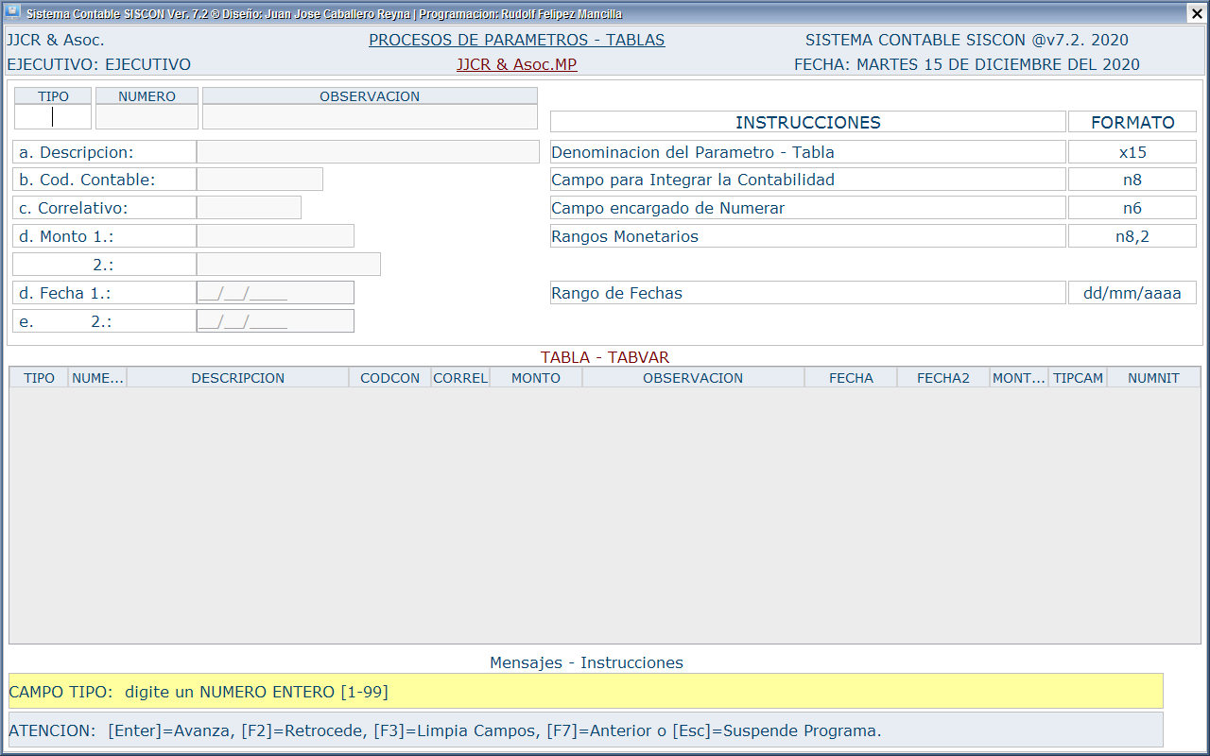

El orden de ingreso de datos del sistema mantiene la tradicional disposición de izquierda a derecha y renglón por renglón que se utiliza en todas las versiones anteriores, pese a la ayuda dinámica del mouse vigente en esta versión.

Este programa habilita en la misma pantalla, en su parte derecha, una descripción resumida de cada campo ya que la naturaleza de cada uno es de vital importancia para la conexión y correcto funcionamiento.

En la parte media inferior se ha habilitado el contenido de todas las tablas que podrán desplegarse mediante las teclas de navegación habilitadas en su entorno, para recobrar alguna de ellas basta con ubicarse con el mouse y doble click para recuperarla.

Finalmente, y siempre en la parte inferior de cualquier pantalla del Sistema, como ya se ha mencionado, se encuentran las teclas de instrucción que ejecutan la acción que despliegan, es decir acciones a considerar en cada ventana que no requieren mayor explicación.

**PROCESO DE ASIENTOS CONTABLES.**

**Objetivo:**  Capturar los Asientos contables, manteniendo en este aspecto las mismas características de la versión anterior, es decir:

11. ASIENTOS DE INGRESO-GASTO

12 ASIENTOS DE AJUSTE (opción que se ha eliminado de esta versión por la facilidad de ajuste directo de los comprobantes contables habilitada).

13. ASIENTOS DE DIARIO

Donde cada tipo de comprobante tiene su propia numeración correlativa definida al instalar el sistema mediante el Proceso de Parámetros o Tablas en las que se establece a partir de que numero empezara el control de correlatividad, por defecto se ha instalado los numeradores que empiezan desde 10.000 para ingresos, 20.000 para egresos y 1 para asientos de diario.

**11. ASIENTOS DE INGRESO-EGRESO.**

El formato DE CAPTURA de la pantalla es el siguiente:

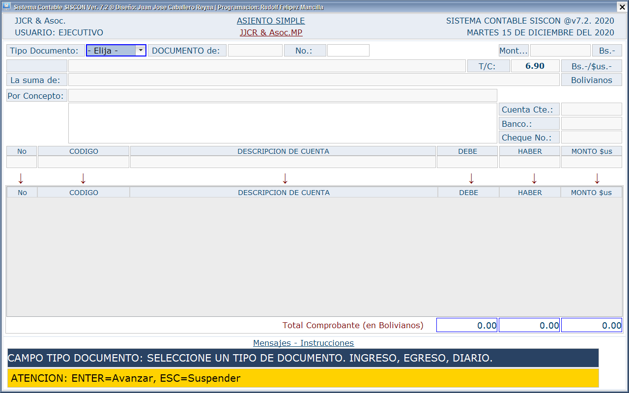

**Tipo de Documento:** El primer campo que solicita este programa es el que identifica el tipo de documento, mostrando un botón de elección múltiple que bastara con apuntar con el mouse este indicador y seleccionar al tipo de documento deseado, de forma inmediata responde con el numero de comprobante que se va a crear y si se trata de recuperar un asiento ya procesado anteriormente solamente debe digitarse el numero que se desee en reemplazo al mostrado para recuperarlo.

**Monto.** El siguiente campo a registrar es el monto del asiento en Bolivianos, **e**ste campo es estrictamente numérico y su límite es de 10 dígitos enteros y dos decimales, en este caso se deberá digitar la cifra necesaria y a continuación presionar [Tab] para pasar al siguiente campo, indistintamente se puede utilizar la tecla [Enter] pero su efecto es aceptar el dato y no avanzar al siguiente, previamente, el programa transforma este monto numérico en su equivalente alfabético en el recuadro **La suma de:**

Hemos habilitado una característica fundamental al sistema, es el tratamiento de VOZ para la captura de este importante dato cuyo objetivo es eliminar la posibilidad de cometer errores de transcripción, esta característica para ser habilitada el USUARIO debe aceptar las condiciones y responsabilidades de este atributo.

**Recibido de: o Pagado a:** Este recuadro se llenara en cuanto se escoge el tipo de asiento a confeccionar y está destinado a registrar el nombre o razón social que el asiento tiene como interesado, para Ingresos será: **Recibido de**, para Egresos será: **Pagado a** , debiendo digitarse el nombre respectivo. El largo para este campo es de 30 posiciones alfanuméricas.

**Tipo de Cambio:** Campo numérico que NO ES DIGITABLE ya que es recuperado como parámetro el momento de ingresar al sistema por el nivel 1 o Ejecutivo, único habilitado para activar la fecha y el tipo de cambio vigente para todos los asientos que a continuación se irán a confeccionar en esa fecha.

Como se puede observar, la fecha del comprobante no se digita puesto que al ingresar el nivel EJECUTIVO ha habilitado este parámetro de manera de asegurar que los datos a transcribir pertenecen a esta fecha.

**Por Concepto:** Campo alfanumérico de 30 posiciones que contendrá un resumen de naturaleza del asiento ya que en la parte inmediata inferior se habilita un recuadro también alfanumérico esta vez sin límite que permite ampliar adecuadamente este resumen. Se señala que este último campo no es grabado por el sistema y se perderá una vez enviado a impresión.

Finalmente, está habilitado el control de cuentas corrientes y el correlativo del cheque para los Comprobantes de Egreso que sean emitidos con este tipo de pago, este es el momento en que se utilizan los datos que se requirió al instalar el sistema.

Estos datos son los que se demandan para llenar la parte respaldatoria de los comprobantes, una vez revisados y aprobados el programa procede a registrar los asientos contables, que en esta versión no tienen límite de apropiaciones ya que están habilitados y registrados con la opción de rollo hasta que se da la instrucción de grabación, pudiendo navegar, modificar y/o cambiar cualquier apropiación antes de esta acción. Las instrucciones de procedimiento están en los renglones de ayuda al pie de la pantalla.

**No. o Numero de Item**. Campo numérico con un valor máximo de 999 que corresponde al número límite de apropiaciones que pueden ser habilitadas con este tipo de Comprobante. En caso de concluir el asiento con un menor número de apropiaciones debe digitarse [F7] como indica en la línea de mensajes para concluir la introducción de datos, verificando su cuadratura, consistencia e integridad para actualizarlos y mayorizarlos y pasar a otro comprobante.

La transcripción de asientos se inicia con la recuperación de la cuenta contable y para ello están habilitadas las opciones de Ayuda para recuperar un código mediante la tecla [F1] de Ayuda que muestra la totalidad de las cuentas activas del Plan de Cuentas tal y como se muestra a continuación:

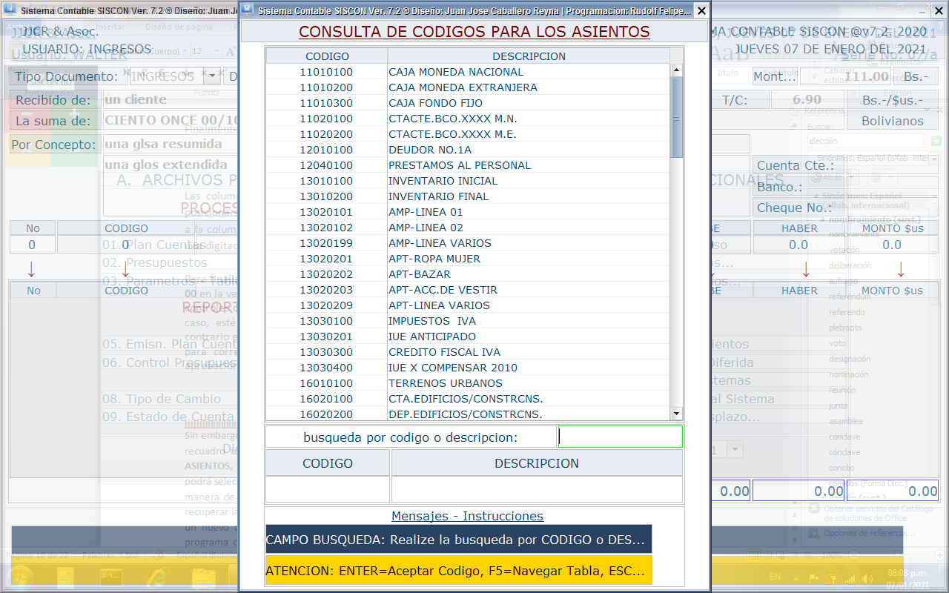

Como mencionamos líneas arriba el programa muestra SOLAMENTE las cuentas ACTIVAS y APROPIABLES del Plan de Cuentas, habilitándose además, en la parte inferior una búsqueda por navegacion por rollo o por contenido de la Descripcion que en el recuadro respectivo pide una cadena básica para seleccionar todos los códigos que tienen una denominación similar a este criterio de búsqueda, ejemplificamos esta situación asumiendo que se ha pedido al programa la ayuda de ubicar los códigos de cuenta cuya denominación incluya la secuencia CAJA, respondiendo el programa con todas aquellas cuentas que cumplen, parcial o totalmente, con el criterio relacionado, la respuesta del programa a este requerimiento es el siguiente:

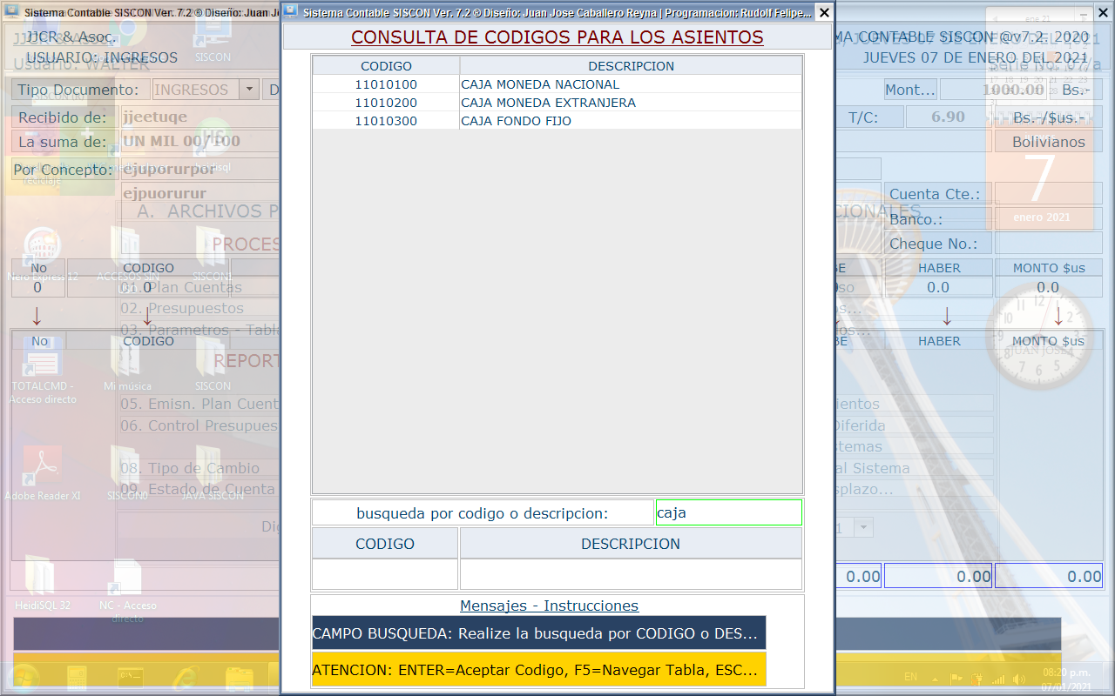

El siguiente paso es el de ACEPTAR y seleccionar unos de los códigos mostrados mediante un simple clic o [Enter] para llamarla o [F5] para navegar entre las cuentas mostradas.

Otra facilidad importante que muestra esta versión del SISCON® es la de recuperar Asientos Tipo que se habilitaron al instalar el Sistema, la pantalla de ayuda muestra esta vez aquellos asientos creados en aquella oportunidad como una librería de dichos asientos:

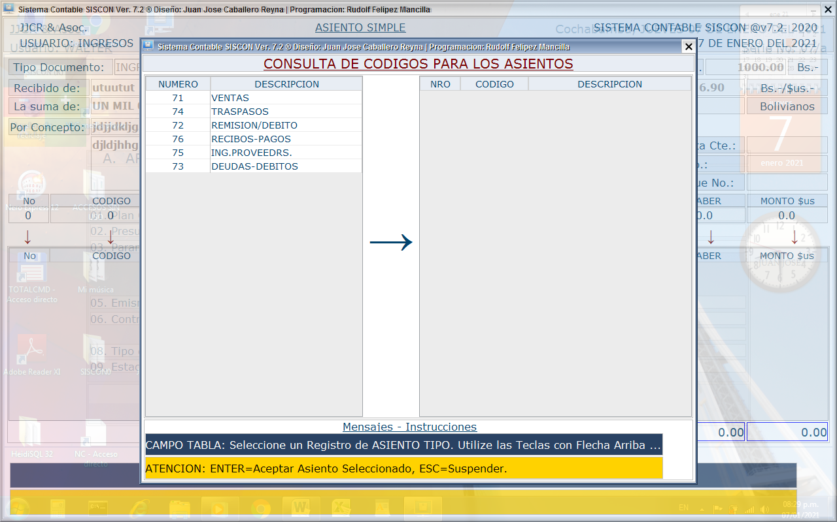

En el caso presente, el programa muestra la librería con 6 Asientos Tipo creados, al navegar sobre ellos y al seleccionar por ejemplo el Asiento Tipo de Ingreso de Proveedores el programa muestra en la parte derecha con sombra verde las cuentas pertenecientes a ese asiento y solo bastara aceptar digitar [Enter] para seleccionarlas y que aparezcan en la pantalla de registro de apropiaciones donde solo será necesario asignar los datos de monto de tales apropiaciones.

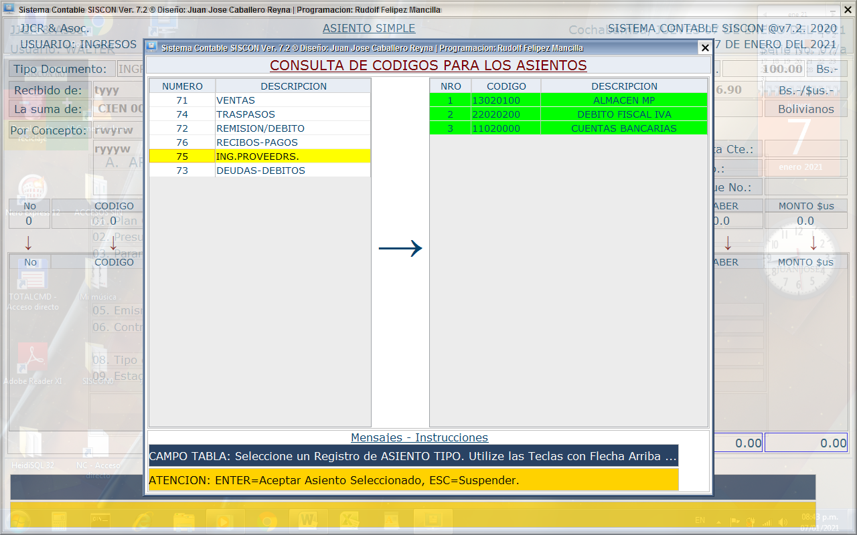

El objetivo principal de esta ayuda es la de recuperar las cuentas que intervienen en un determinado asiento utilizándolas como base para elaborar un nuevo documento, tan solo deberá digitarse la tecla [F8] habilitada para que el programa comprenda que debe recuperar las cuentas en cuestión. Esta es una ayuda que reemplaza a la que se tenía en versiones anteriores con el nombre de ayuda de Asiento-Tipo.

Seguidamente continúan las registraciones correspondientes a las columnas **DEBE y HABER** se habilitan simultáneamente para su elección y al posicionarse en cualquiera de las dos se inhabilita la contraria y convierte este monto a la columna  **MONTO $us**, existiendo la posibilidad de ajustar este monto mediante una digitación directa del monto ajustador en reemplazo del calculado siempre y cuando exista un descuadre en esta columna, momento en que el programa pregunta si desea hacer un ajuste manual a este nivel. Esta es una novedad en la actual versión que permite eliminar la necesidad de un asiento de ajuste anual.

Para finalizar el ingreso del comprobante se debe activar con [F7] en la ventana del campo **No** de ítem que será la instrucción para dar por finalizado el comprobante y se activa internamente y transparente al operador de toda la batería de validación y consistencia de datos para asimilarlo al circuito contable siempre y cuando los controles de cuadratura, consistencia con la información superior del comprobante esté plenamente coherente con los datos asentados en esta segunda parte de apropiaciones, caso contrario el programa mostrara los mensajes de inconsistencia y habilitara a la pantalla para corregir el error.

Para imprimirlo el programa dispone del mensaje de impresión en línea o lo que es lo mismo de la aprobación del mismo, una muestra de impresión se encuentra en el capitulo de REPORTES.

Para el caso de modificaciones a los comprobantes, solo podrá ser realizado por el nivel ejecutivo debiendo de digitar en el campo de **No Documento** aquel que se desee recuperar para ejecutar una modificación y seguir los pasos que el programa va indicando para ello en su línea de mensajes al tope final de la pantalla.

El caso de la eliminación de comprobantes, en esta versión no existe tal posibilidad ya que en esta necesidad se deberá proceder con la elaboración de un contra asiento.

**13. ASIENTOS DE DIARIO.**

El formato de la pantalla es el siguiente:



Este programa de captura de asiento es una réplica del anterior y su única diferencia es la de permitir la digitación de una glosa diferenciada a cada apropiación del comprobante, el momento de inserción de esta glosa es en el instante en que el programa verifica la conversión del **MONTO $us** ycomo puede observarse en la pantalla la ventana de **Por Concepto** aparece en la parte final de la apropiación, en el ejemplo se ha introducido un glosa diferente para cada apropiación. Además que también esta visible en la línea de mensajes la instrucción de [F7] para dar por terminada la introducción del comprobante.

Es importante resaltar en este momento que la transcripción de un comprobante por cualquiera de las dos opciones son excluyentes entre sí, lo que equivale a decir que no podrán modificarse comprobantes que no hayan sido transcritos con su programa original.

De la misma manera la opción de eliminación no existe en esta versión del sistema por lo que en caso de ser necesario, conforme a lo dicho en el caso anterior, se deberá hacer un contra asiento para anular un comprobante errado.

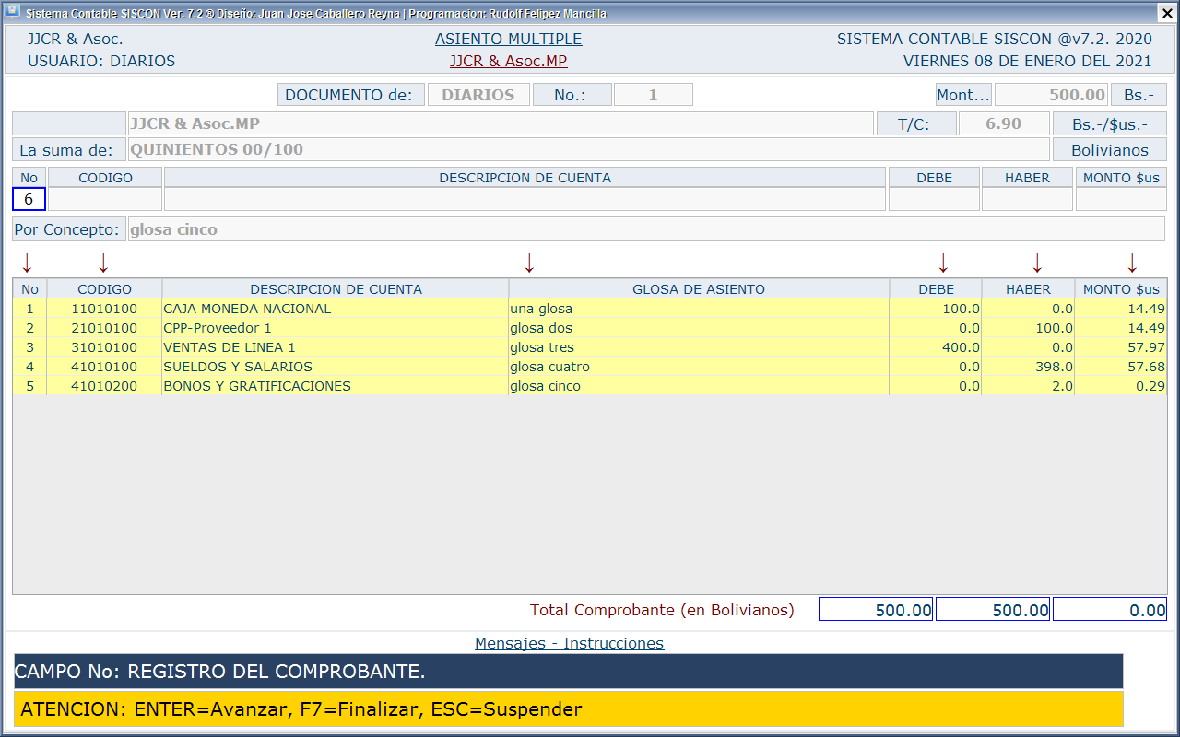

Como puede observarse, el formato de esta pantalla es similar a la anterior manteniendo casi el mismo formato, habilitando en esta oportunidad el tratamiento de una glosa diferenciada para cada apropiación de 30 posiciones, la misma que se registra al finalizar la monetización de la apropiación.

**CAPITULO 2. EMISION DE REPORTES:**

**Objetivo:** Mostrar los formatos de los reportes que por su característica genérica muestran una alta uniformidad aplicable a cualquier tipo de Empresa, Institución o Negocio.

A continuación se muestran las pantallas de selección de opciones para IMPRIMIR, CONSULTAR O EXPORTAR los Reportes que ofrece el Sistema así como una muestra del formato de los mismos:

05.EMISION del PLAN de CUENTAS.

La pantalla de opciones es la siguiente:

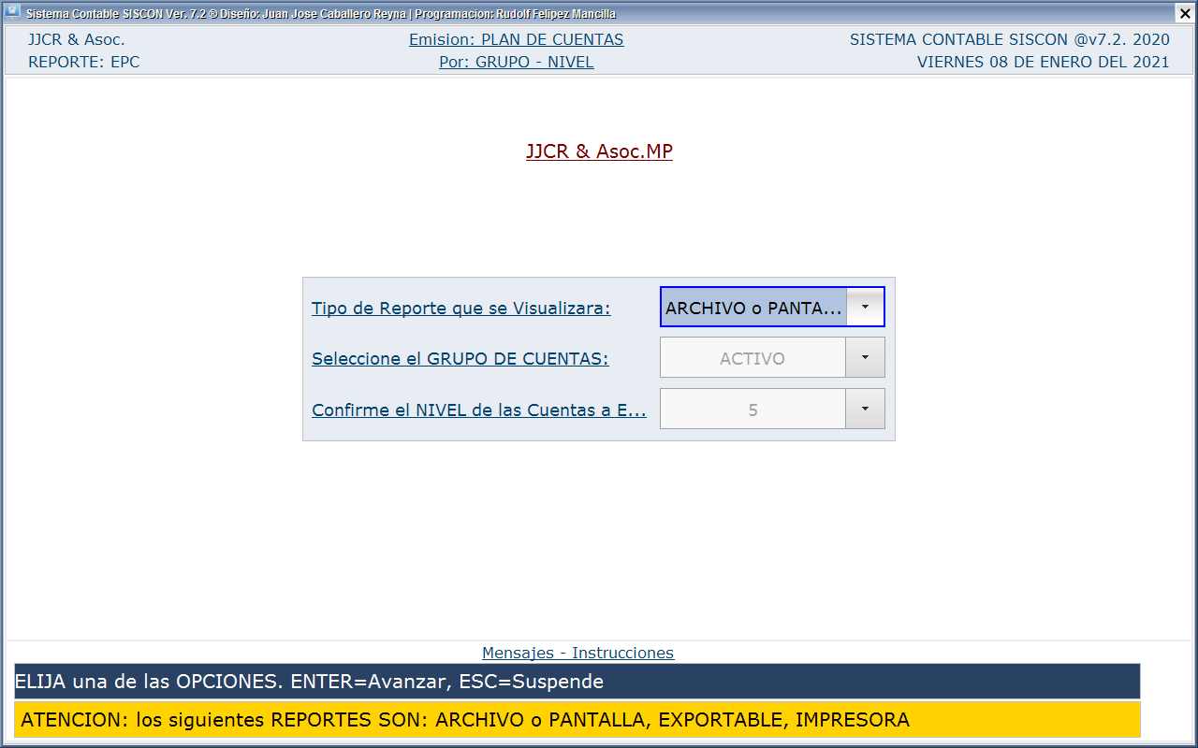

El formato general de un reporte a nivel de encabezado, tiene la siguiente característica: en la parte superior izquierda está el Nombre o Razón Social de la Institución, en dos estados financieros: Resultados y Balance General contienen su número de NIT, el nombre del operador, el signo monetario de la impresión y otra información del contenido del impreso. En la parte superior derecha la información referente al Sistema y la fecha de emisión, en la parte central se encuentran el titulo del reporte y la fecha de selección, si la hubiera.

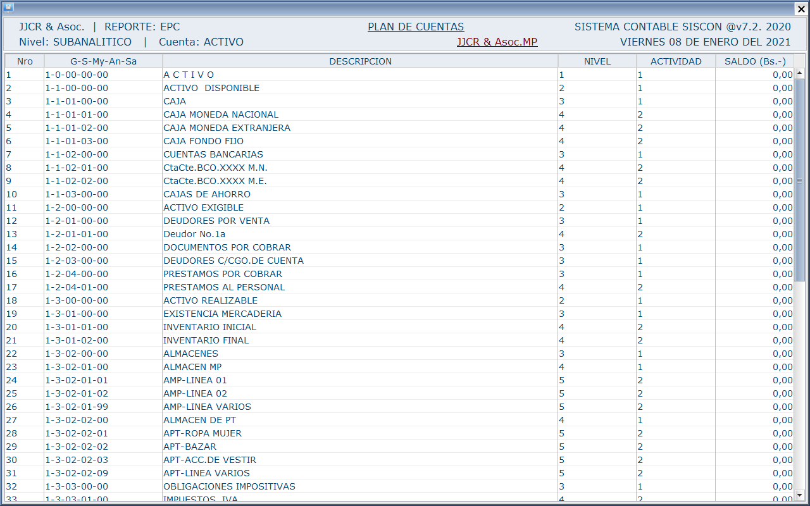

En el formato impreso anterior, cabe destacar que el saldo de las cuentas que se muestra en la última columna del reporte, solo es visible si el operador es el nivel Ejecutivo, en el resto de niveles se elimina esta información.

-**Formato de impresión de un comprobante contable:**

Este es el formato de reporte de un comprobante contable procesado con la opción 11 del menú, es decir de asientos de Ingreso o Egreso y como se puede observar contiene una sola glosa:

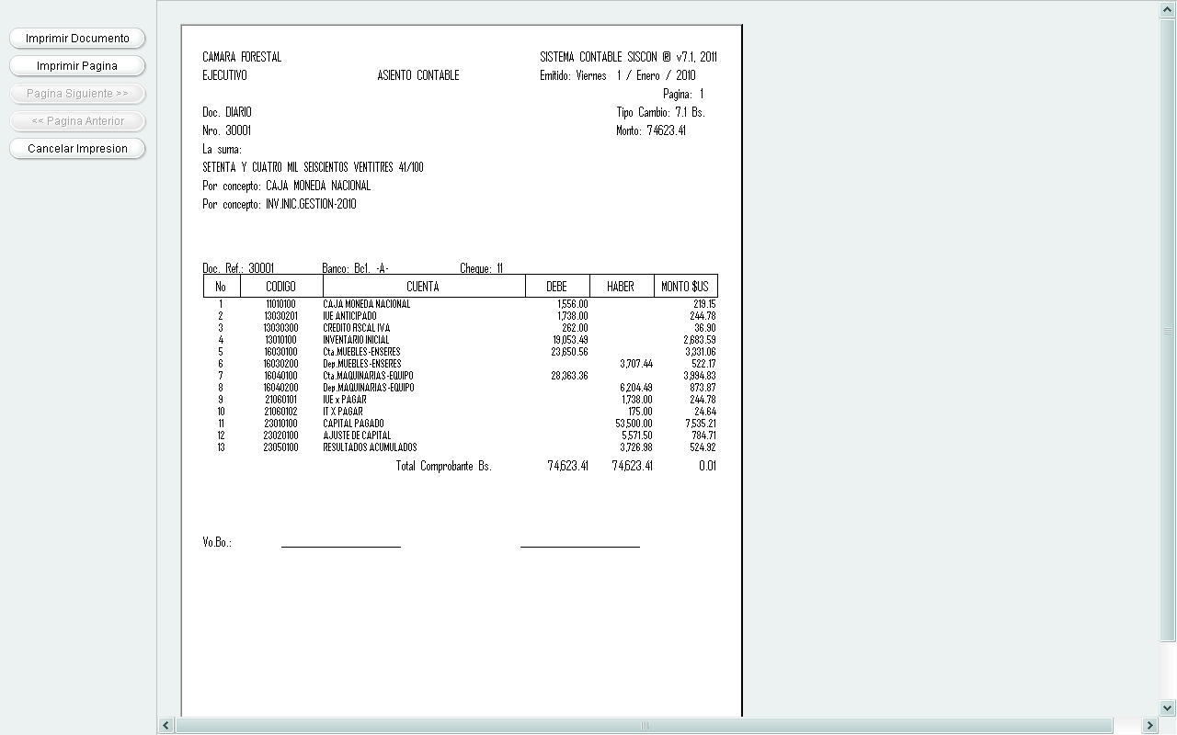

En cambio el formato de un asiento contable procesado por la opcion **13. Asiento de Diario**, contiene en la parte central del formulario la descripcion de la cuenta y adjunto el concepto y/o glosa, tal y como se ha ejemplificado anteriormente

**05.EMISION del LIBRO DIARIO.**

La pantalla de opciones de este reporte es la siguiente:

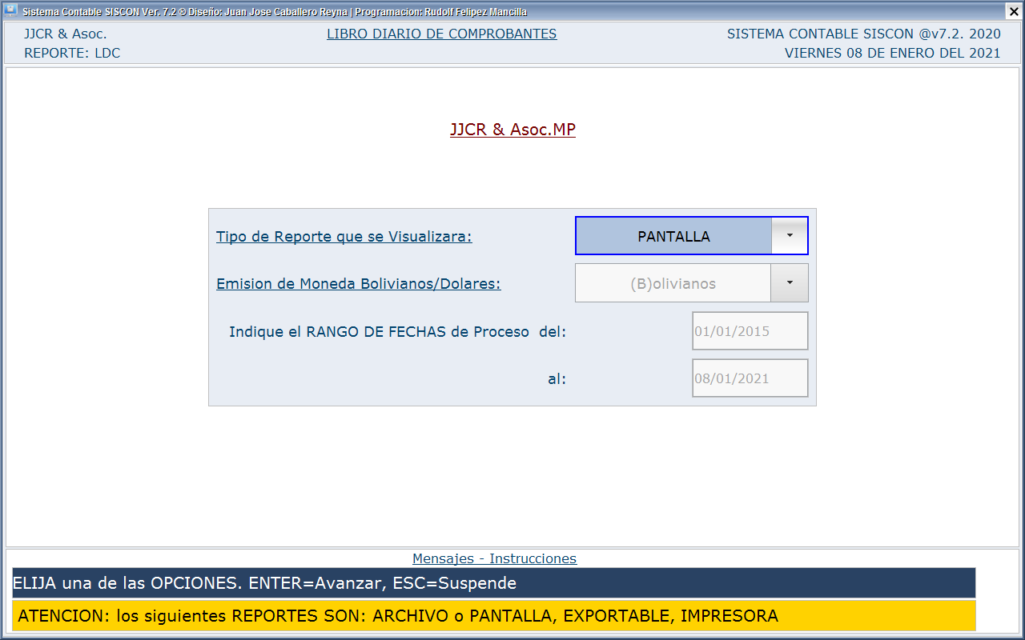

**Formato de Impresión del LIBRO DIARIO.**

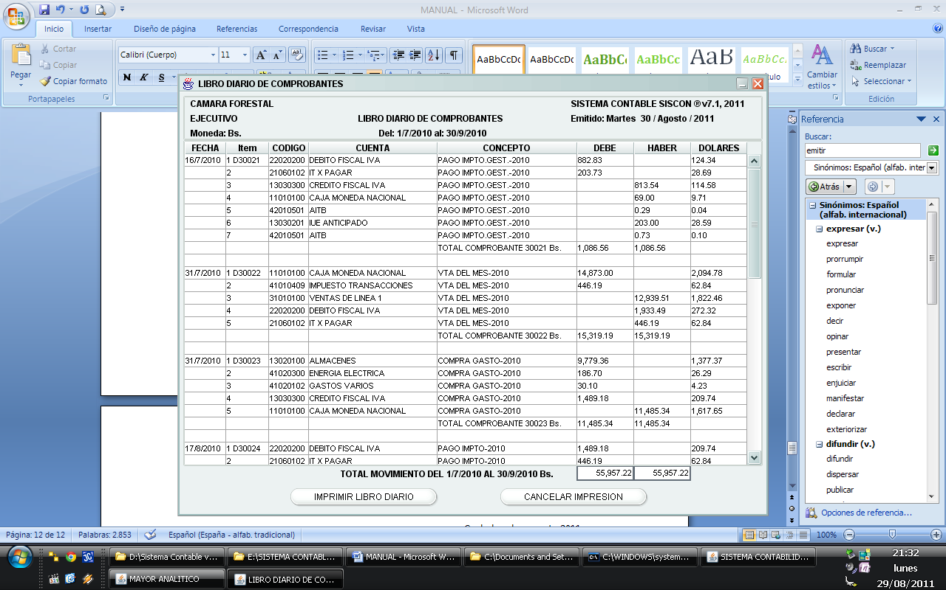

**16.EMISION del MAYOR ANALITICO.**

La pantalla de opciones de este reporte es la siguiente:

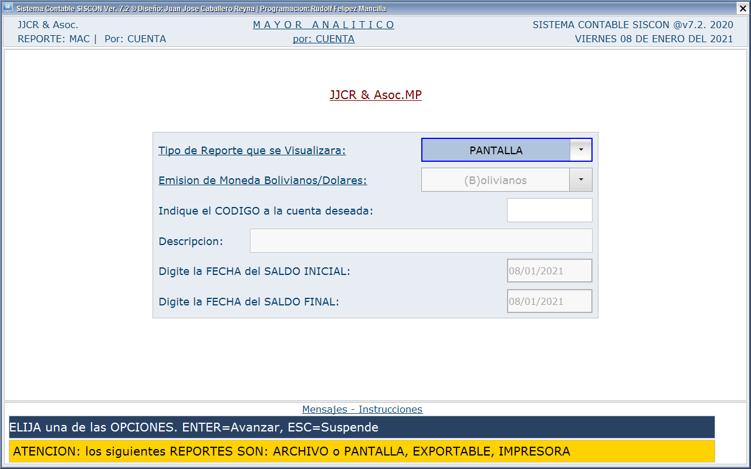

b. Formato de impresión del Mayor analitico:

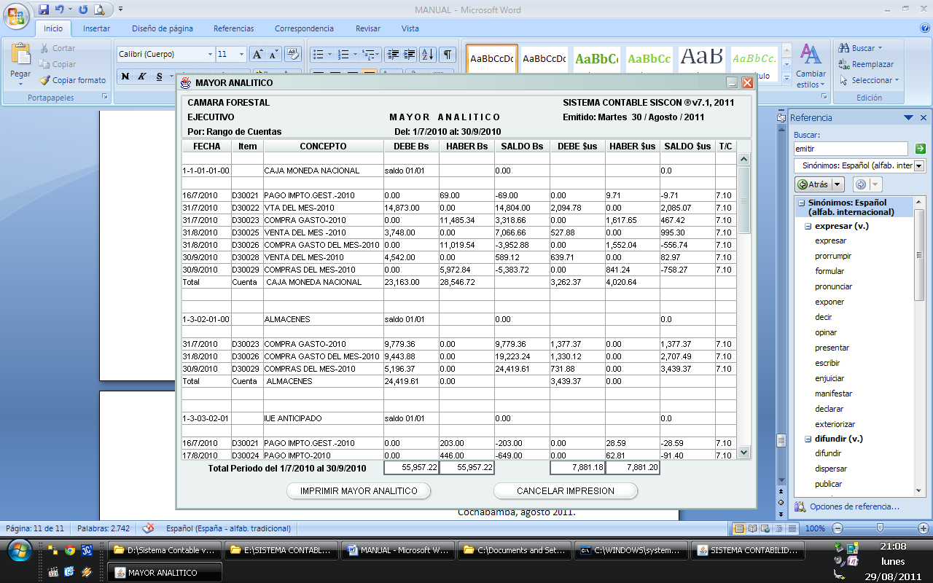

**17.EMISION del BALANCE de COMPROBACION.**

La pantalla de opciones de este reporte es la siguiente:

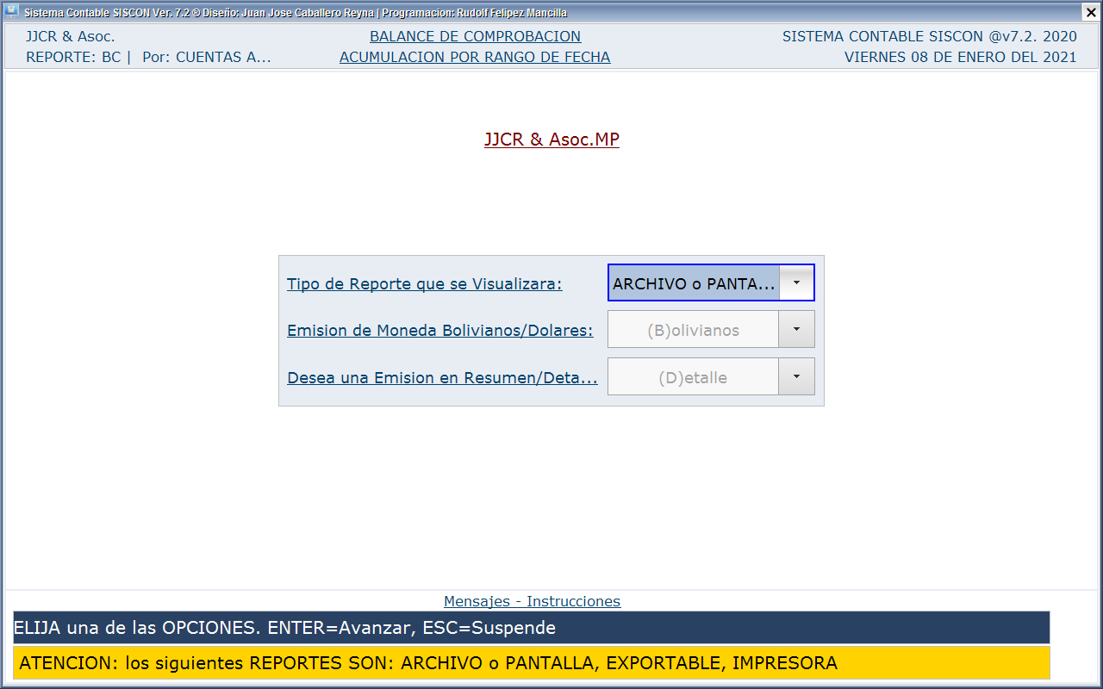

b. Formato de impresión del Balance de Comprobacion:

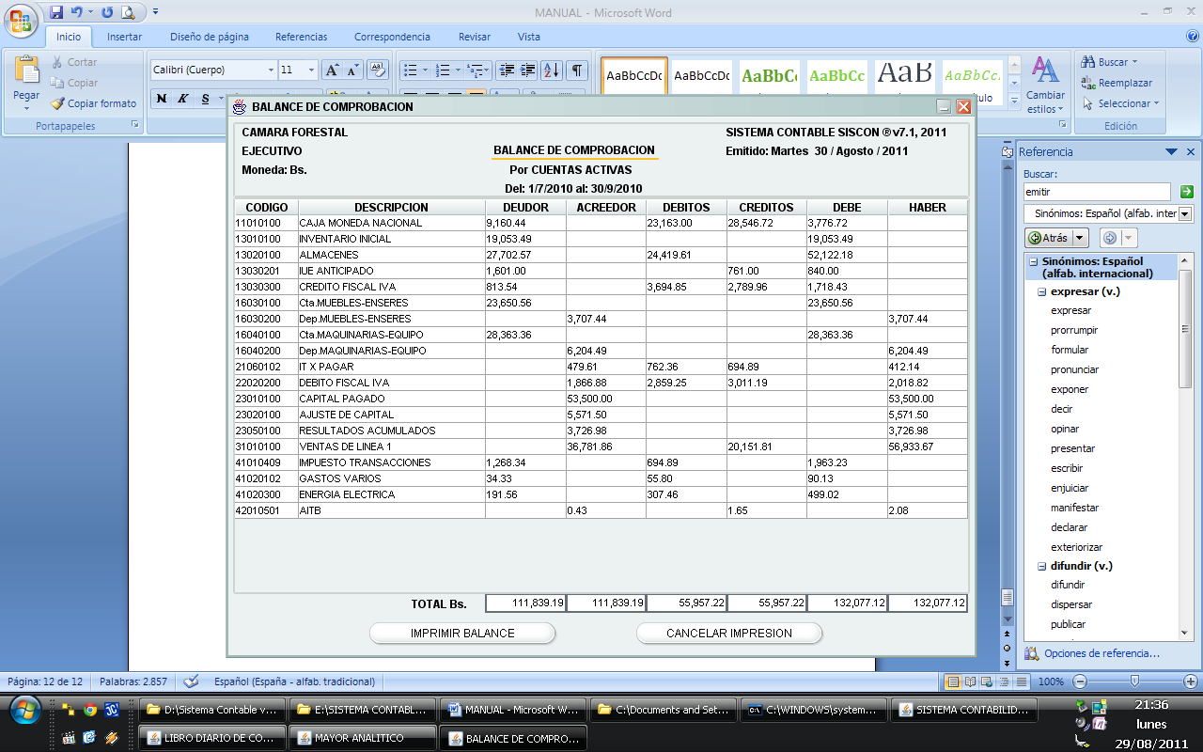

**18.EMISION del ESTADO de RESULTADOS.**

La pantalla de opciones de este reporte es la siguiente:

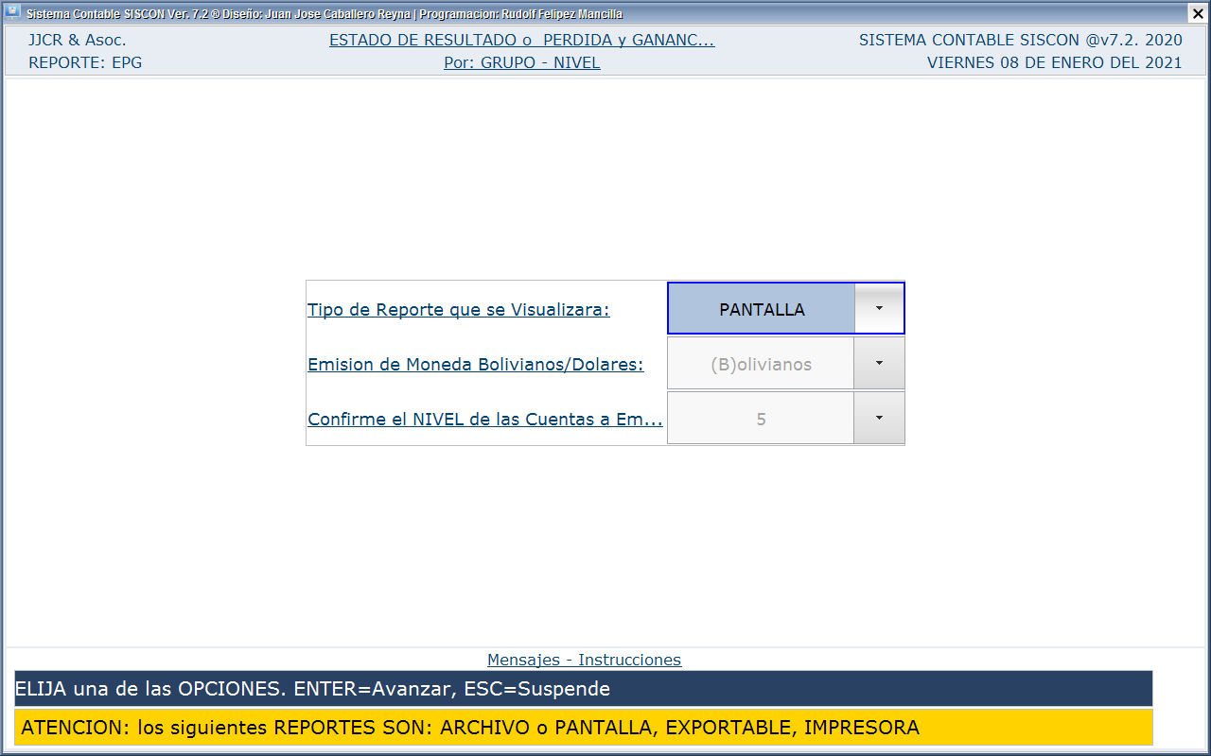

b.-**Formato del Estado de Resultados o Pérdidas y Ganancias:**

JJCR & ASOCIADOS SRL SISTEMA CONTABILIDAD

c.Del Olvido S/N Pagina : 1

No.NIT 1708791 ESTADO DE PERDIDAS Y GANANCIAS Moneda : Bs.

Form.: CONREM3 ******************************

Nivel: ANALITICO Emitido: 06/01/21 13:1

+-----------------------------------------------------------------------------+

! C U E N T A ! PARCIAL ! SUBTOTAL ! TOTAL !

+-----------------------------------------------------------------------------+

30000000 I N G R E S O S 1,736,238.72

31000000 INGRESOS 1,736,238.72

31010000 INGRESOS PENSIONES 1,664,128.17

31040000 INGRESOS EXTRAORDINARIO 81,105.94

31040200 REEXPRESION DE INGRESO 81,105.94

31050000 AJUSTE INF-TENENCIA BIE -8,995.39

40000000 (Menos) EGRESOS 1,744,764.43

41000000 COSTO DE SERVICIOS 1,563,325.72

41010000 PERSONAL Y APORTES 1,359,635.44

41010100 SUELDOS BASICOS 536,480.68

41010200 CATEGORIAS Y BONO ANTI 219,582.13

41011000 REEXPRESION COSTOS 64,453.42

41020000 GASTOS CORRIENTES 203,690.28

41020100 GASTOS OPERACIONALES 4,483.98

41020200 GASTOS GENERALES 168,638.09

41020300 GASTOS DE MANTENIMIENT 30,568.21

42000000 GASTOS OPERATIVOS 109,096.44

42010000 GASTOS ADMINISTRATIVOS 109,096.44

42010100 SUELDOS Y SALARIOS 109,096.44

43000000 GASTOS EDUCATIVOS 72,342.27

43010000 GASTOS EDUCATIVOS 72,342.27

43010100 MATERIAL DIDACTICO 22,852.02

43010700 SERVICIOS PERSONALES 19,913.54

+-----------------------------------------------------------------------------+

! UTILIDAD o (-PERDIDA) Bs. -8,525.71!

+-JJCR/-----------------------------------------------------------------------+

Vo.Bo.:

................... .................

**19.EMISION del BALANCE GENERAL.**

La pantalla de opciones de este reporte es la siguiente:

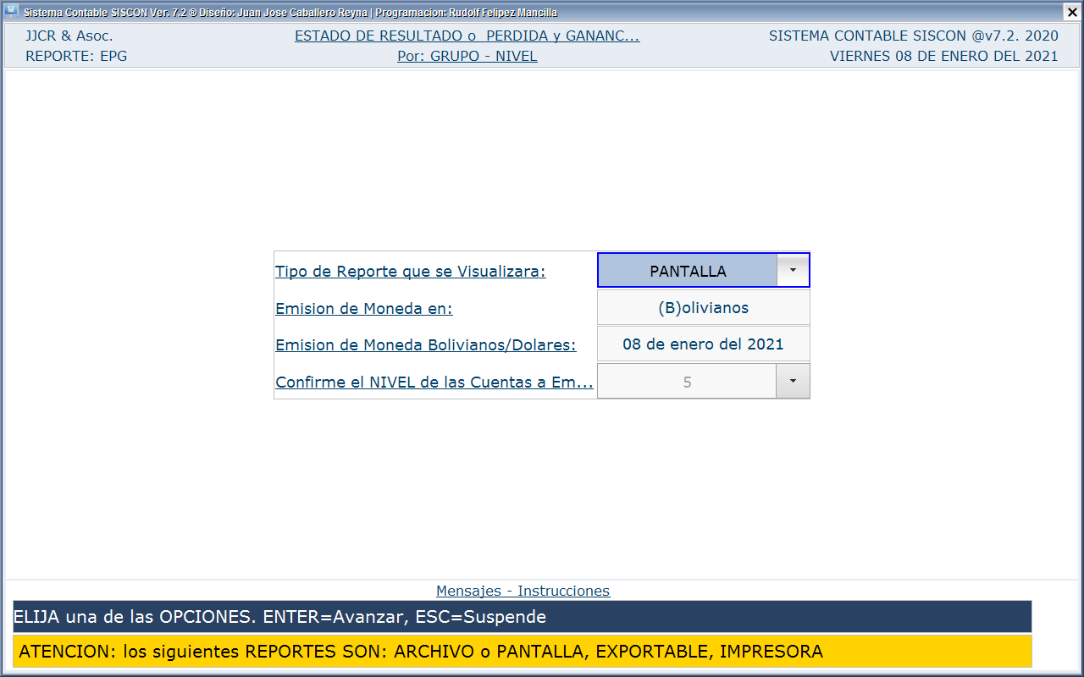

b.-**Formato del BALANCE GENERAL:**

JJCR & ASOCIADOS SRL SISTEMA CONTABILIDAD

c.Del Olvido S/N Pagina : 1

No.NIT: 1708791 B A L A N C E G E N E R A L Moneda : Bs.

Form. : CONREM4 ********************************

Nivel : MAYOR Emitido: 06/01/21 13:09

+-----------------------------------------------------------------------------+

! C U E N T A ! PARCIAL ! SUBTOTAL ! TOTAL !

+-----------------------------------------------------------------------------+

10000000 A C T I V O

11000000 ACTIVO CIRCULANTE 5,342.28

11010000 DISPONIBLE 5,342.28

12000000 F I J O 1,363,312.78

12010000 ACTIVO FIJO 1,363,312.78

13000000 OTROS ACTIVOS 20,880.00

13020000 INVERSIONES 20,880.00

T O T A L A C T I V O Bs. 1,389,535.06

20000000 P A S I V O

21000000 PASIVO CORRIENTE 417,902.43

21010000 CUENTAS POR PAGAR 384,219.00

21020000 DOCUMENTOS POR PAGAR 10,307.00

21040000 OBLIGACIONES POR PAGAR 23,376.43

23000000 CAPITAL Y RESERVAS 980,158.34

23010000 CAPITAL 980,158.34

S U B T O T A L P A S I V O Bs. 1,398,060.77

P E R D I D A Bs. -8,525.71

T O T A L P A S I V O Bs. 1,389,535.06

Fecha, 31 de Diciembre de 2010

Vo.Bo.

.................. ...................

C. Preguntas Frecuentes.

1. 18 de Enero de 2021, Walter Bustillo, Contador independiente.

-Como se adicionan auxiliares y que limite tiene:

R. la pantalla del menú principal en su opción 21 muestra y activa el programa de proceso de claves de acceso donde se incluye la creación de nuevos auxiliares

Al digitarse o seleccionarse esta opción se activa la siguiente pantalla:

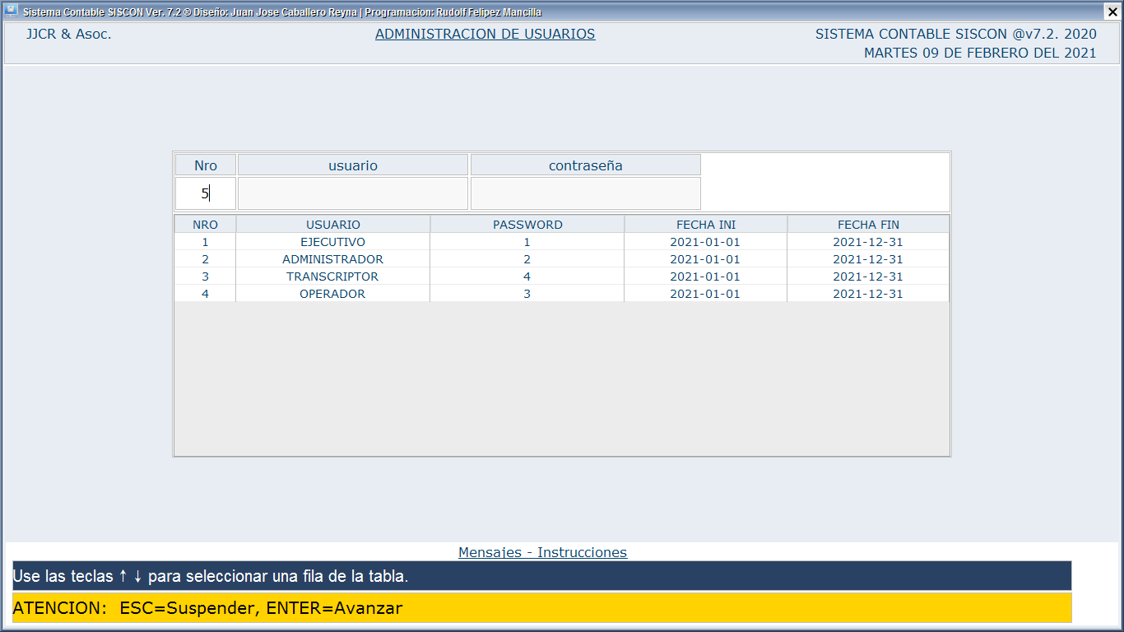

Como se puede observar existen 4 niveles creados y el programa asume que se creará un quinto auxiliar solicitando el nombre y la clave respectiva, asimismo, está habilitada la opción de cambiar los datos de cualquiera de los 4 pre-existentes mediante las teclas de navegación que muestra la línea de mensajes. El resto de proceso se hará siguiendo las instrucciones de estas líneas mensaje que ayudan con este propósito.

En el caso de modificación de claves de cualquier otro nivel exceptuando el EJECUTIVO, el programa solo mostrara la del AUXILIAR habilitado.

En cuanto al límite de AUXILIARES este es de 99 posibilidades, pero se recomienda no sobrecargar con nombres esta tabla ya que internamente cada uno cuenta con una bitácora de actividades que se activa cada vez que ingresa al sistema, además que se diluye un buen control con muchos operadores.

/jjcr Cochabamba, Febrero 2021.